Список ТОСов МО «Наушкинское»

№  П/П | Наименование ТОСа | Дата образования ТОС | Председатель ТОС
1 | ТОС «Улыбка» | 15.10.2010г | Можаева О.А.
2 | ТОС «Исток» | 15.10.2010г | Ходыкина Л.А.
3 | ТОС «Городок» | 15.10.2010г | Баландина В.
4 | ТОС «Пчелка» | 01.04.2012г | Потехина Н.А.
5 | ТОС «Ромашка» | 01.07.2014г | Кузьмичева Л.Н.
6 | ТОС «Найрамдал» | 10.09.2012г | Ванкеев Б.В.
7 | ТОС «Радуга» | 06.03.2014г | Рабжурова Э-Х Д
8 | ТОС «Тополек» | 01.10.2014г | Ардагина Н.Г.
9 | ТОС «Заинька» | 29.05.2015г | Булдагова Л.О.

В 2010 г. на территории нашего поселка, началась активная работа по созданию территориального общественного самоуправления. Когда сами жители, объединяя личные усилия, решают проблемы своей малой родины.
ТОСы – это десятки активных людей, единомышленников, объединенных общей идеей- ответственностью и заботой о своем месте проживания, поддержания чистоты и порядка, уважением и дружбы соседей. Это люди, заботящиеся не только о частном хозяйстве, но и благоустройстве своей улицы, поселка, Благодаря данной форме самоорганизации, граждане могут решать вопросы, связанные с проживанием на территории и обеспечением комфортных условий жизни. Озеленяют и благоустраивают свою улицу, микрорайон, строят детские площадки, организовывают досуг детей.
Сами жители все больше убеждаются, что это наиболее эффективная форма сотрудничества с муниципальной властью для решения общественно значимых вопросов. Надо также отметить, что населению поселка традиционно свойственно межнациональное согласие, коллективизм, общность, любовь к малой Родине и почитание традиций предков. Все это объективно будет способствовать развитию территориального общественного самоуправления, здорового чувства патриотизма, суть которого - конкретные дела на благо родного края.
В 2010г в поселке было организовано 3 ТОСа: «Улыбка», «Городок», «Исток» в 2012г организовались еще 2 ТОСа «Найрамдал» и «Пчелка», В 2014г организовались 3 ТОСа «Ромашка», «Радуга» и «Тополек» и в 2015г один ТОС «Заинька»
Движение ТОС стремительно развивается и расширяется не только количественно, но и поднимается на новый качественный уровень. Так в 2010 г. ТОС «Улыбка», «Исток» участвовали в районном конкурсе « Лучшее территориальное общественное самоуправление в Кяхтинском районе», ТОС «Улыбка» участвовал в республиканском конкурсе « Лучшее территориальное общественное самоуправление» и занял 4 место и получил сертификат на сумму 60000рублей.
В 2013г году уже ТОСы «Улыбка» и «Исток» приняли участие в Республиканском конкурсе « Лучшее территориальное общественное самоуправление» и заняли призовое 1 место ТОС «Улыбка» стали победителем, им вручен сертификат на сумму 250000 рублей. ТОС «Исток» занял 4 место и получил сертификат на сумму 60000рублей.

В 2014г В Республиканском конкурсе « Лучшее территориальное общественное самоуправление» ТОС «Исток» занял 2 место (150000рублей), ТОСы «Радуга» и «Ромашка» заняли 4 место (по 60000рублей) и ТОС «Улыбка» 5 место (40 рублей)
В Районном конкурсе « Лучшее территориальное общественное самоуправление» 6 ТОСов получили сертификаты на 10000 рублей.
ТОСы представили комиссии свои проекты, по которым они будут работать. Здесь мы видим и строительство площадок, озеленение территории, обустройство мест массового отдыха жителей. Взрослое население и дети с большим удовольствием работают на своих территориях. Для детей работа в радость, они понимают, что все это делается для себя. Жители ТОСов стараются, чтобы на их территории было уютно, чисто. С удовольствием выезжают в лес за саженцами, для того, чтобы на территории росли деревца, кустики, клумбы с цветами. В субботниках участвуют все жители ТОСов от мала до велика. Обустраиваем детскую площадку. В планах у нас еще много инноваций. Все жители ТОСа вносят много интересных предложений по благоустройству территории.
Периодически у нас проводятся культурно-спортивные мероприятия на территории ТОСов. Активно принимаем участие в организации и проведении общественных мероприятий в поселке.

ТОС городок
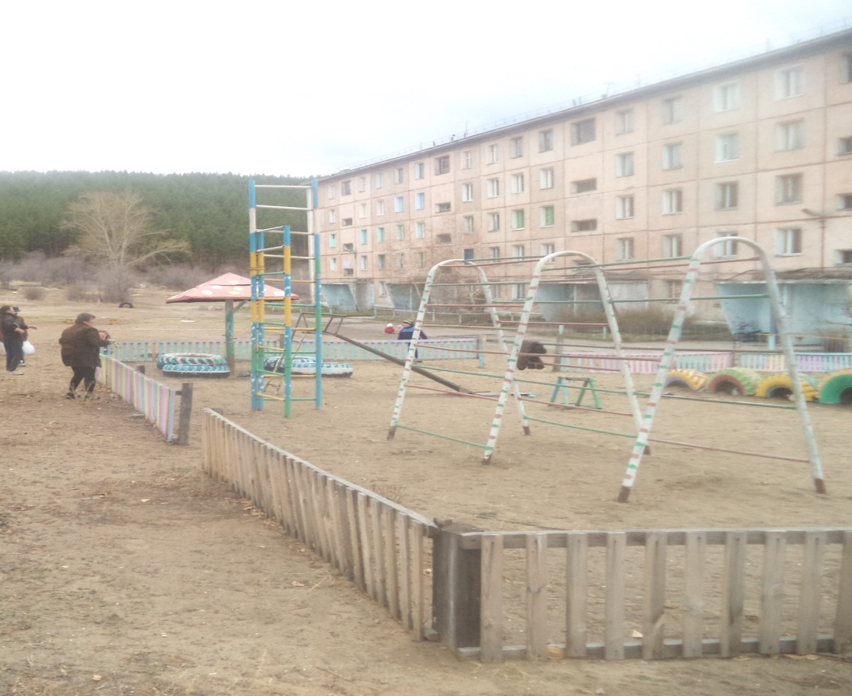
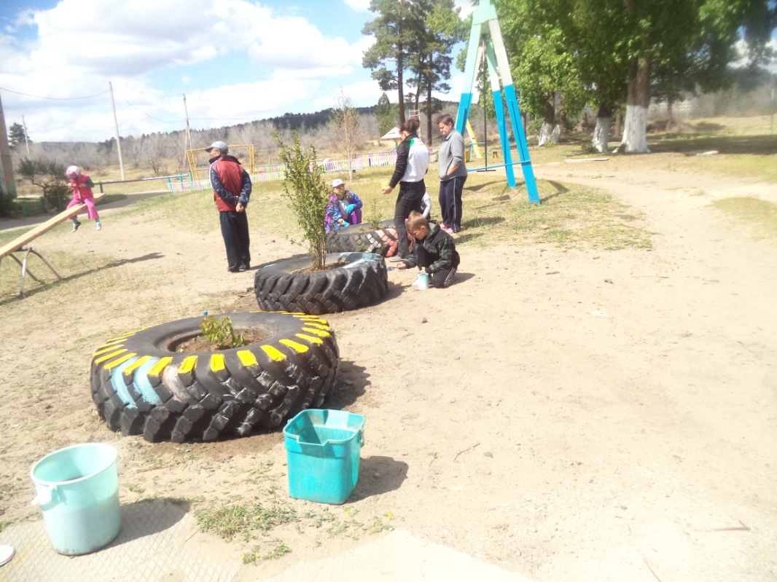

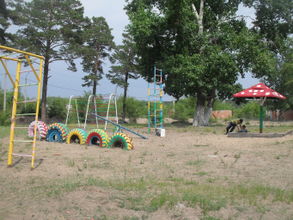

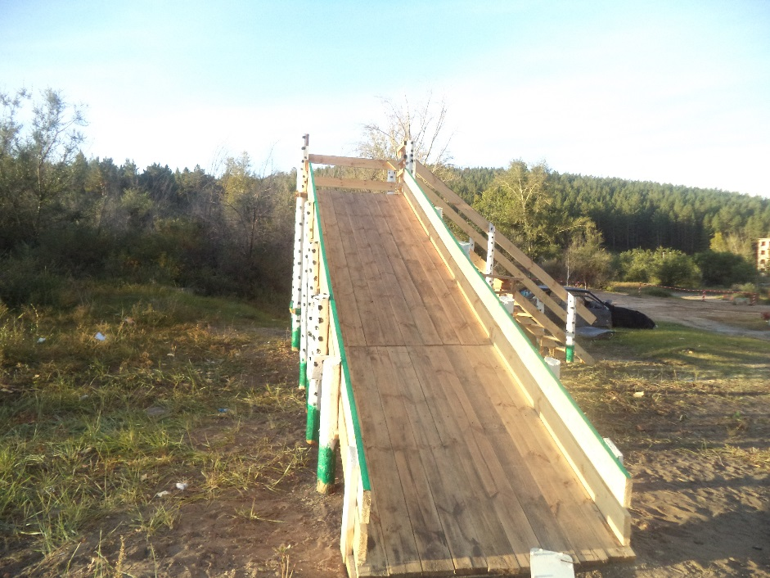

ТОС «Улыбка»
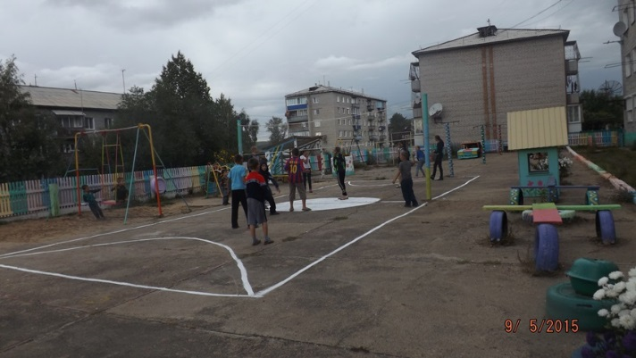

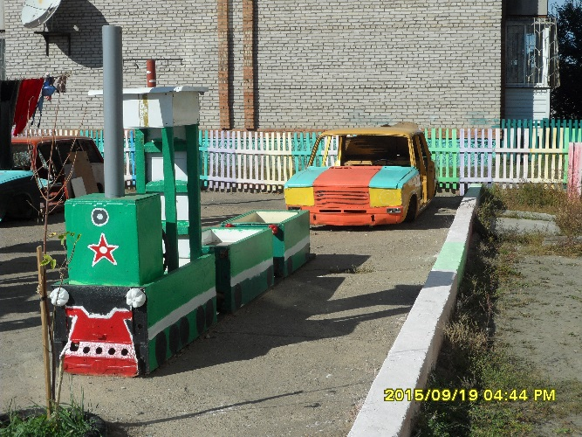

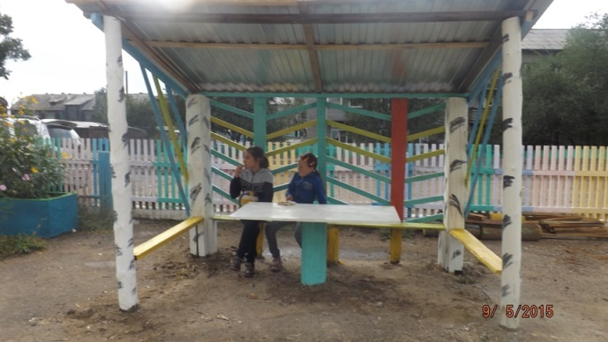

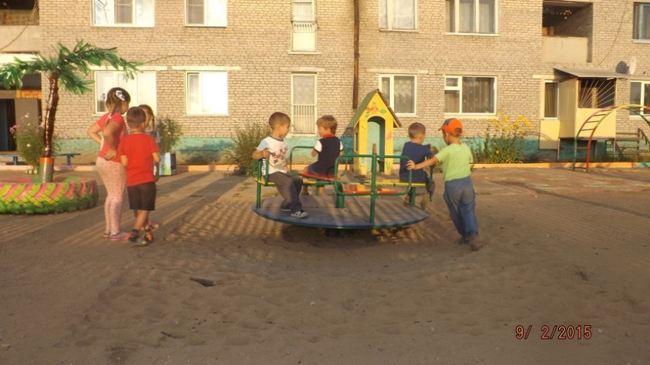

ТОС «Исток»
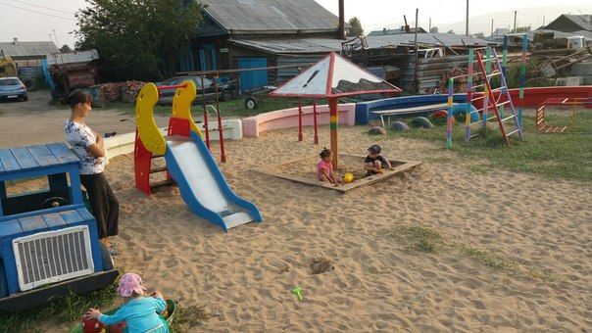

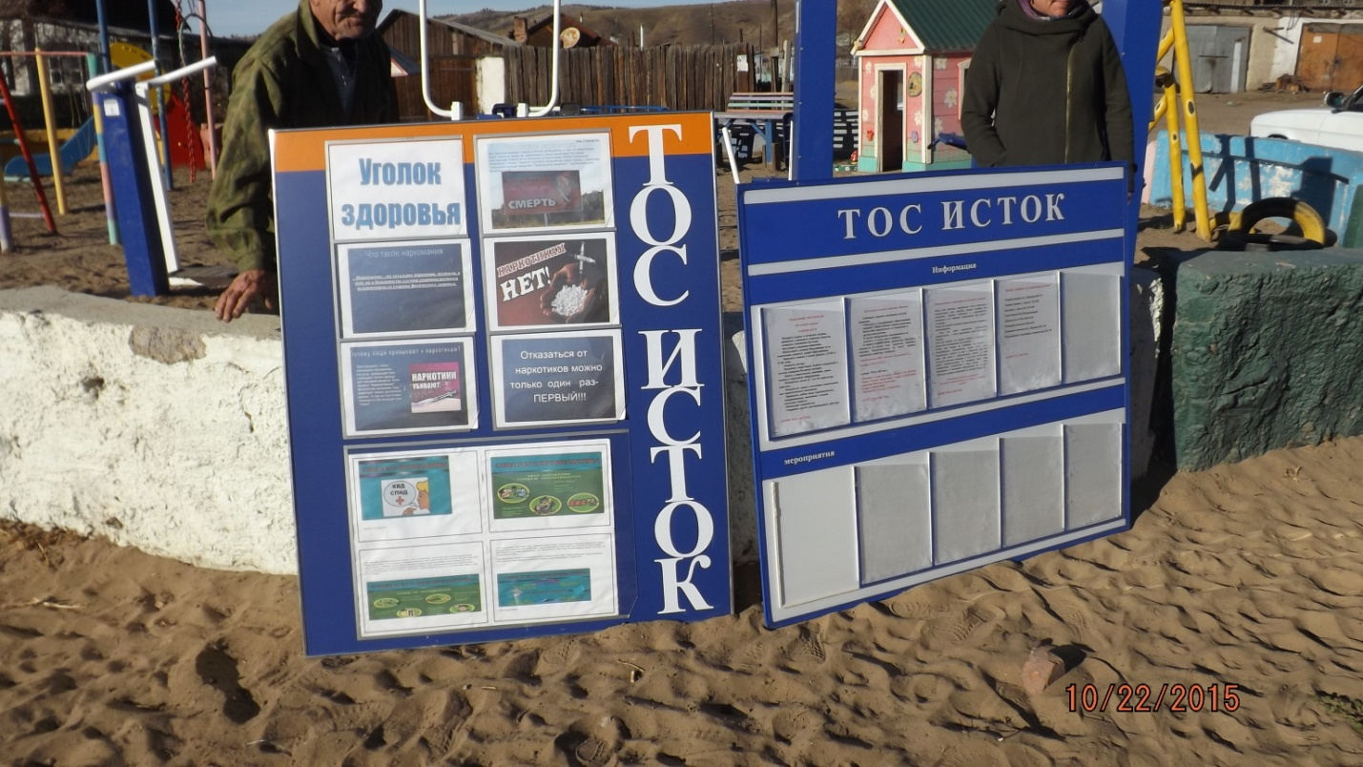

ТОС «Ромашка»

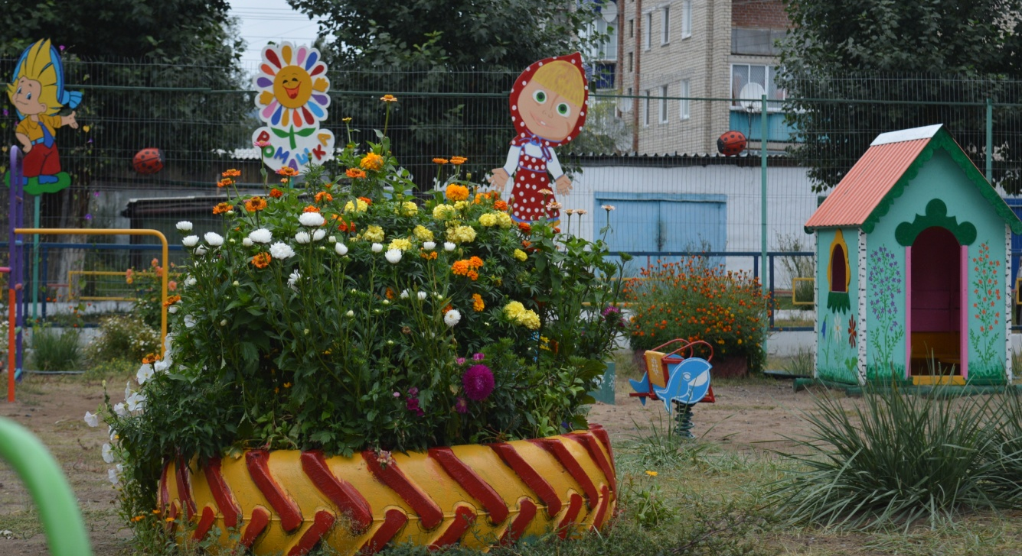

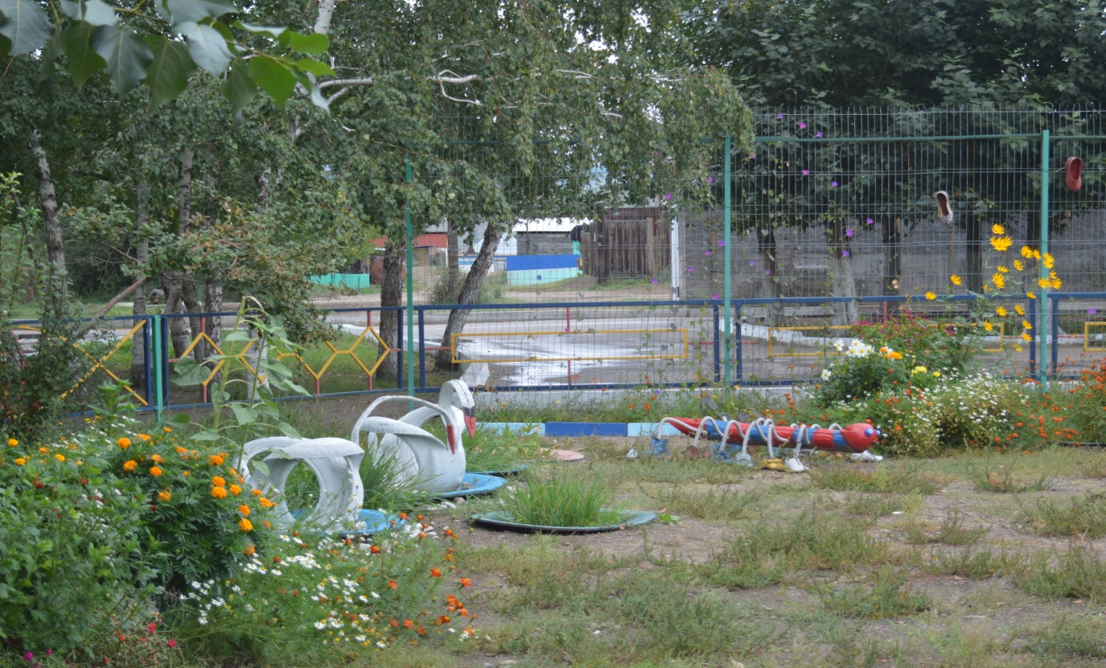

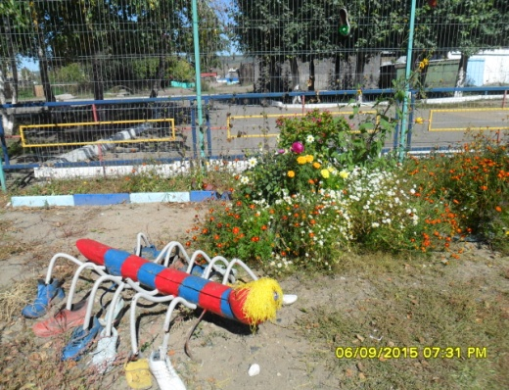

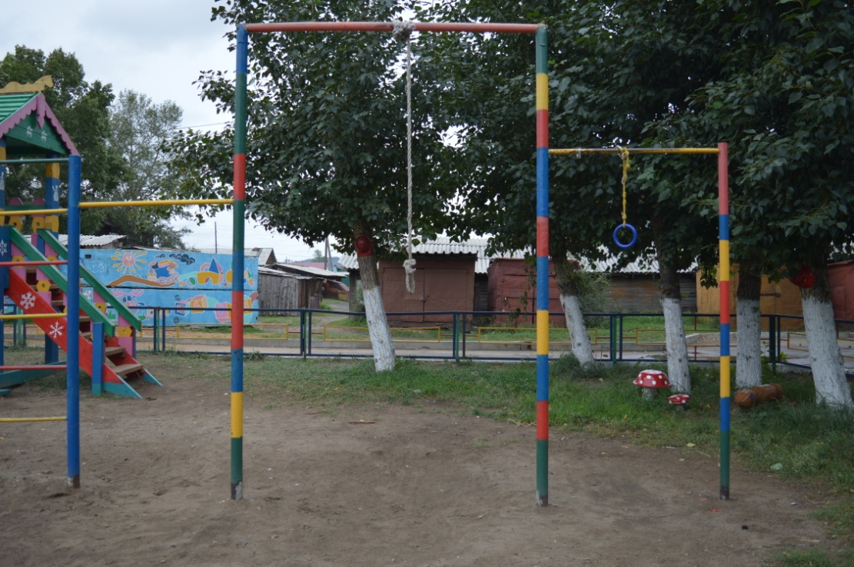

ТОС «Радуга»
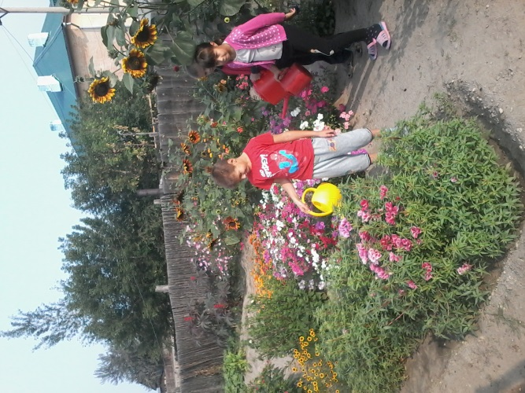
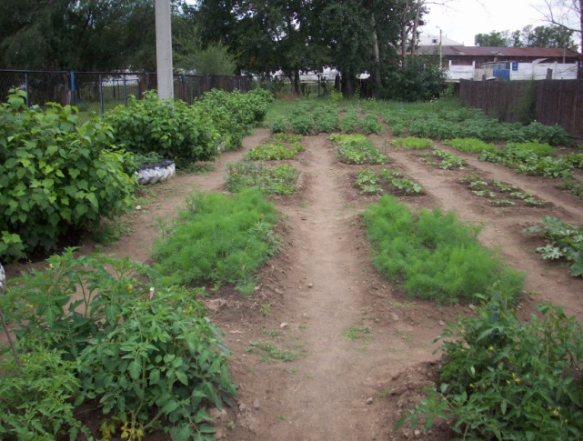

ТОС «Тополек»
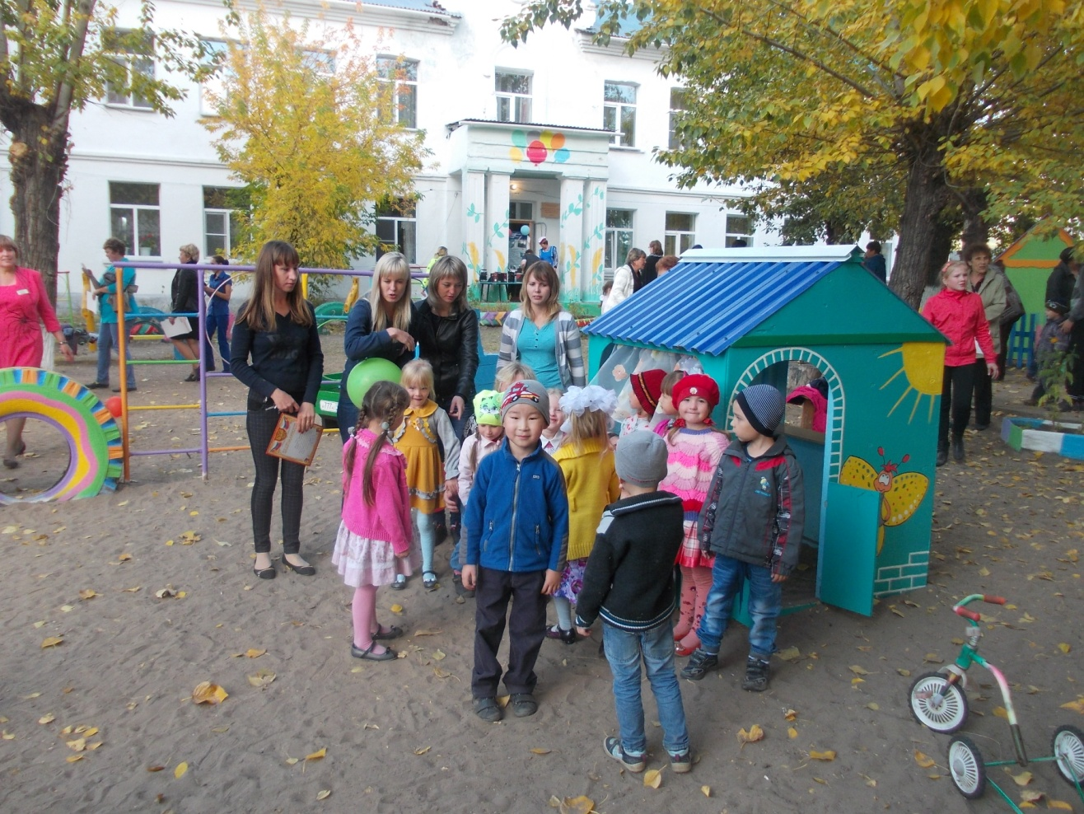

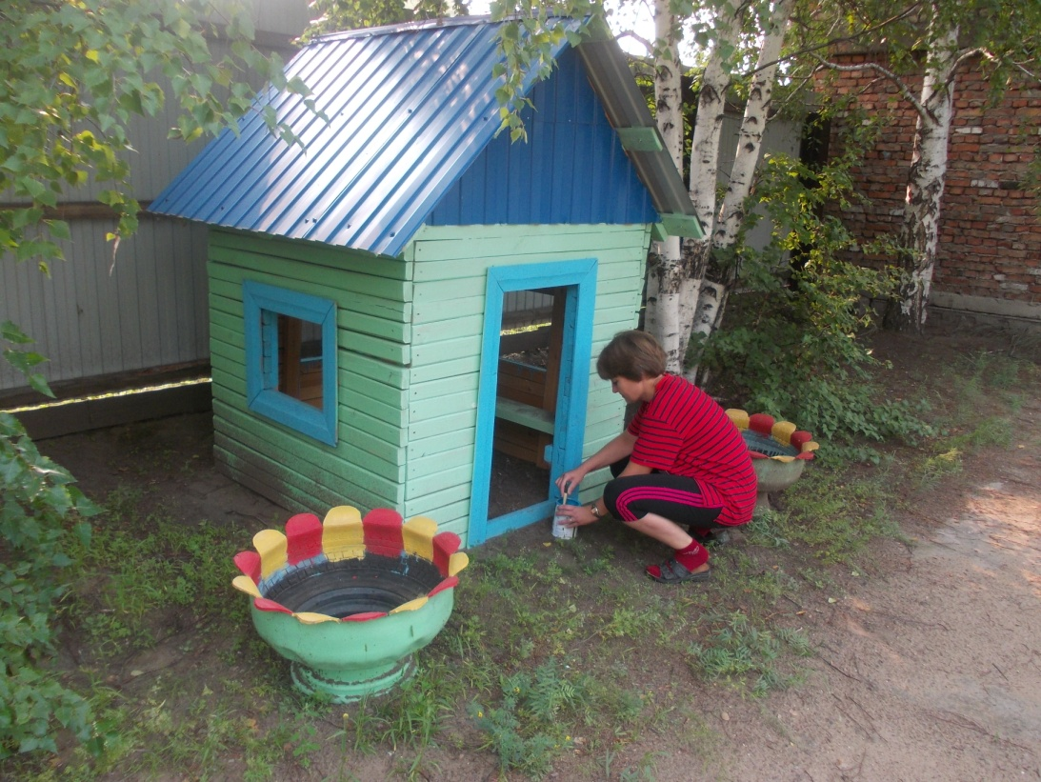
ТОС «Найрамдал»
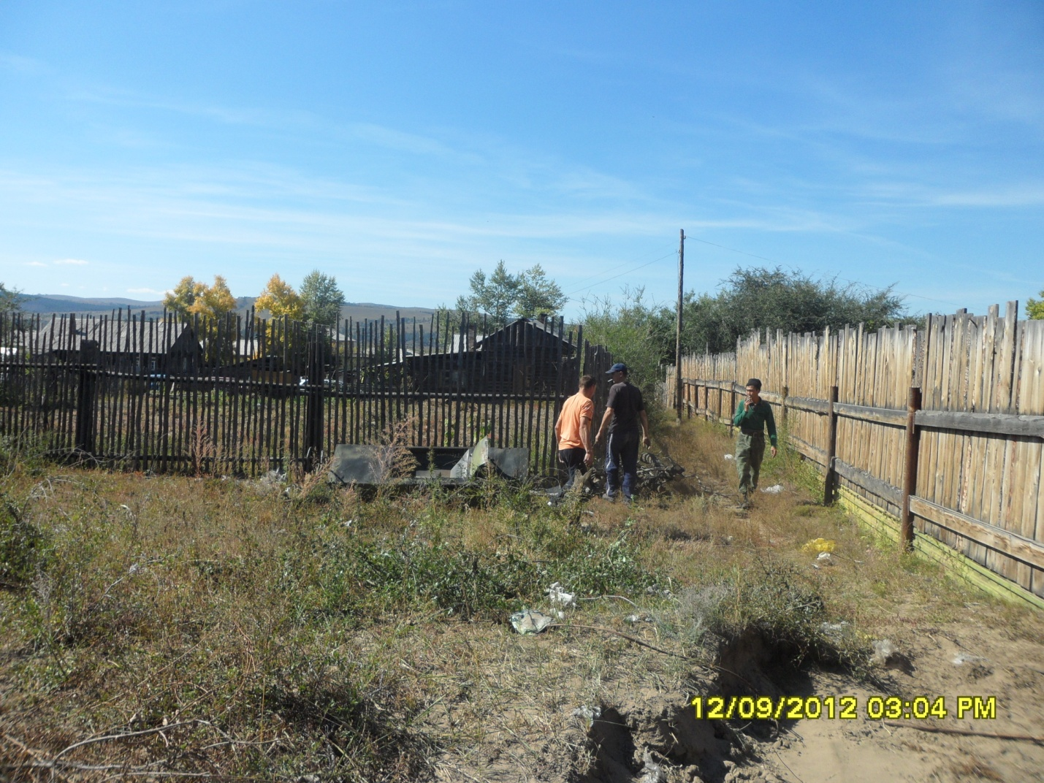
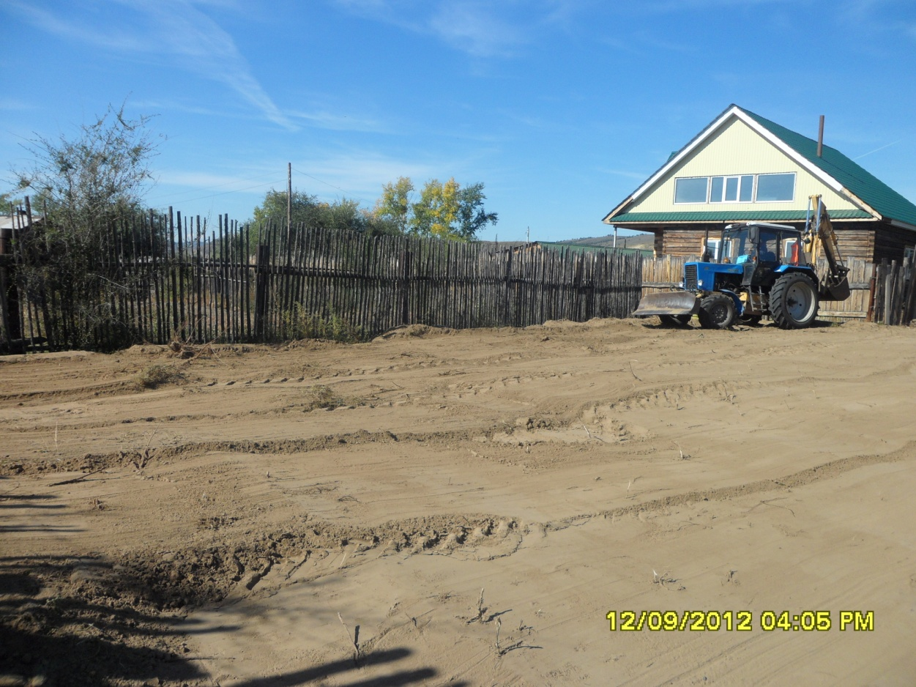
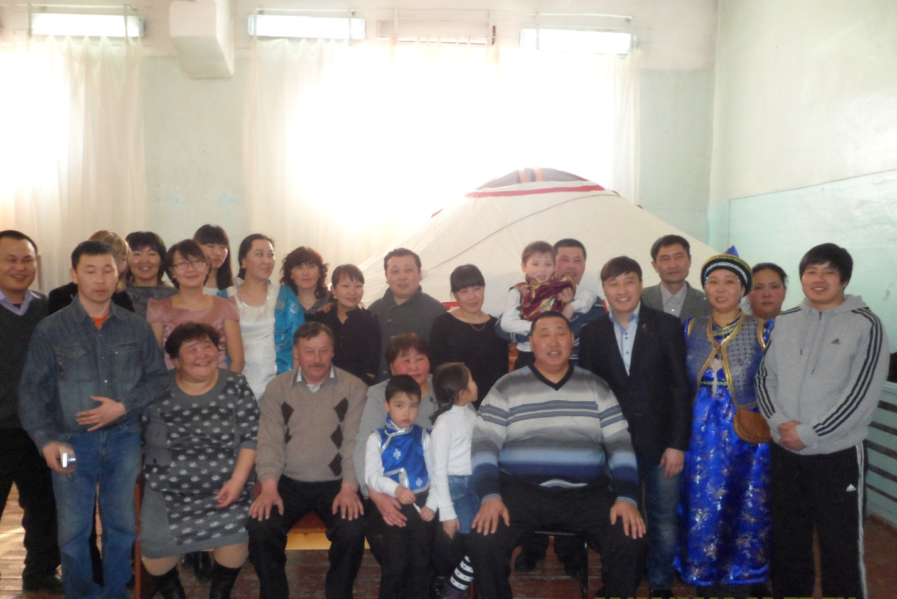
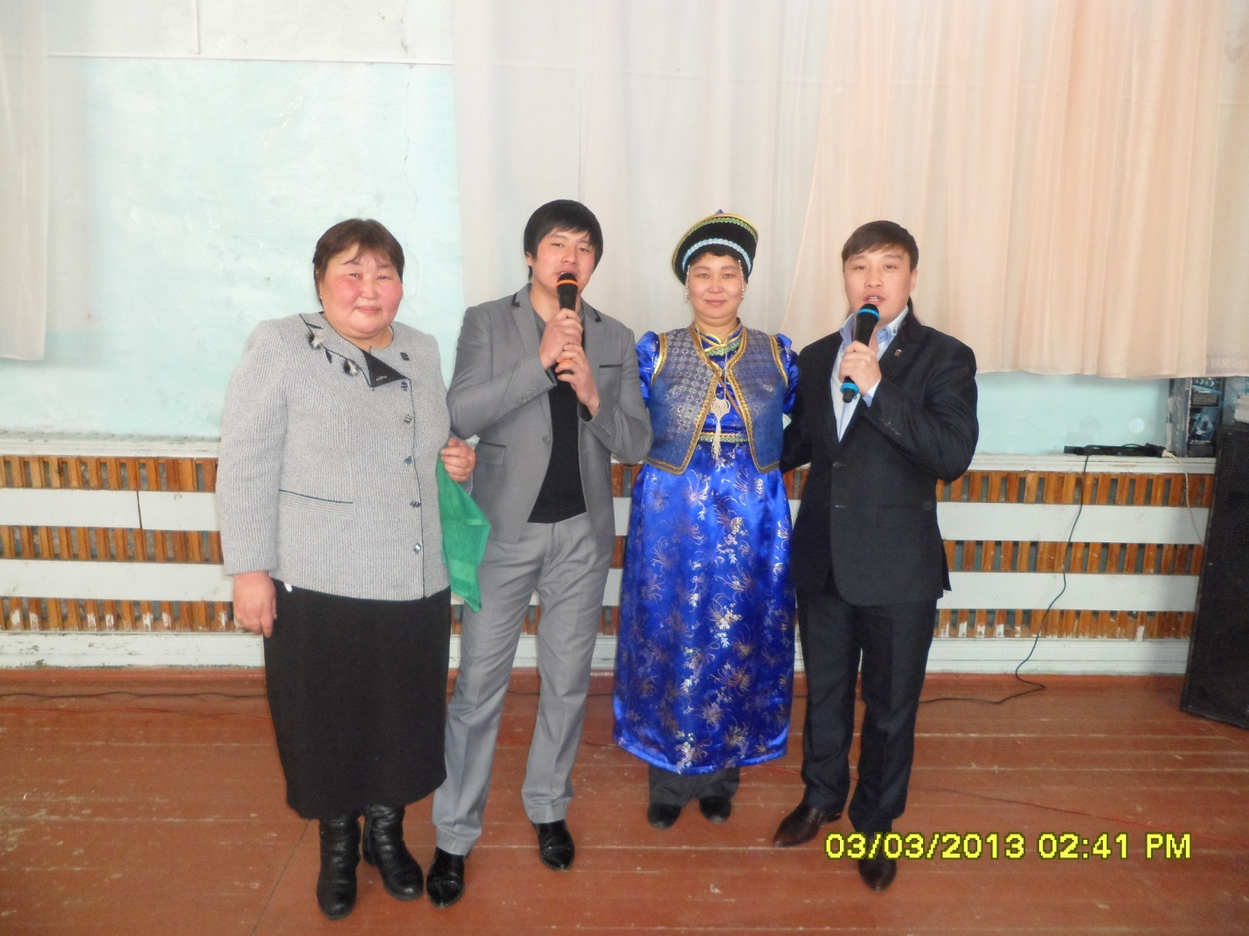

ТОС «Пчелка»
